La station météo pour la prévision météo.

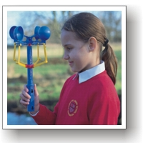
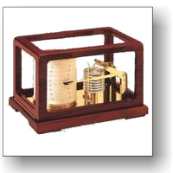

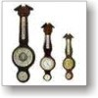

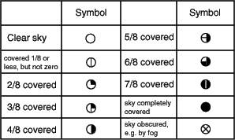

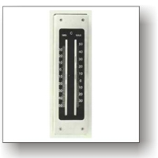
L’abri météorologique
Le thermomètre
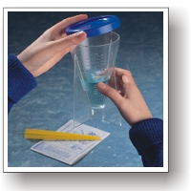
la pluie
la vitesse du vent vent
la température
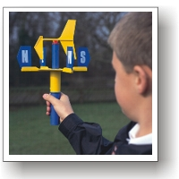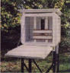
 les nuages
Instrument de mesure de la pression atmosphérique

Abri blanc et ventilé pour les instruments météorologiques
Les nuages

Le barographe

la direction du vent
L’anémomètre

La girouette

Le pluviomètre

Le baromètre

Les unités: mm(millimètre), cm(centimètre), mbs (millibars), °C(les degrés Celsius) ,
Km/h(kilomètre par heure), nord,sud,ouest,est, okta

L’instrument | Image | Le temps | Les unités

c

Vous devez fabriquer un jeu pour les enfants de l’école primaire. Quand ils font le jeu ils peuvent comprendre comment on peut mesurer le temps.

WILF

- Un jeu pour les enfants
- Les noms d’instruments pour mesurer la vitesse du vent, la direction du vent, la température, la pression, la pluie .
- Les unités
- Les règles.

